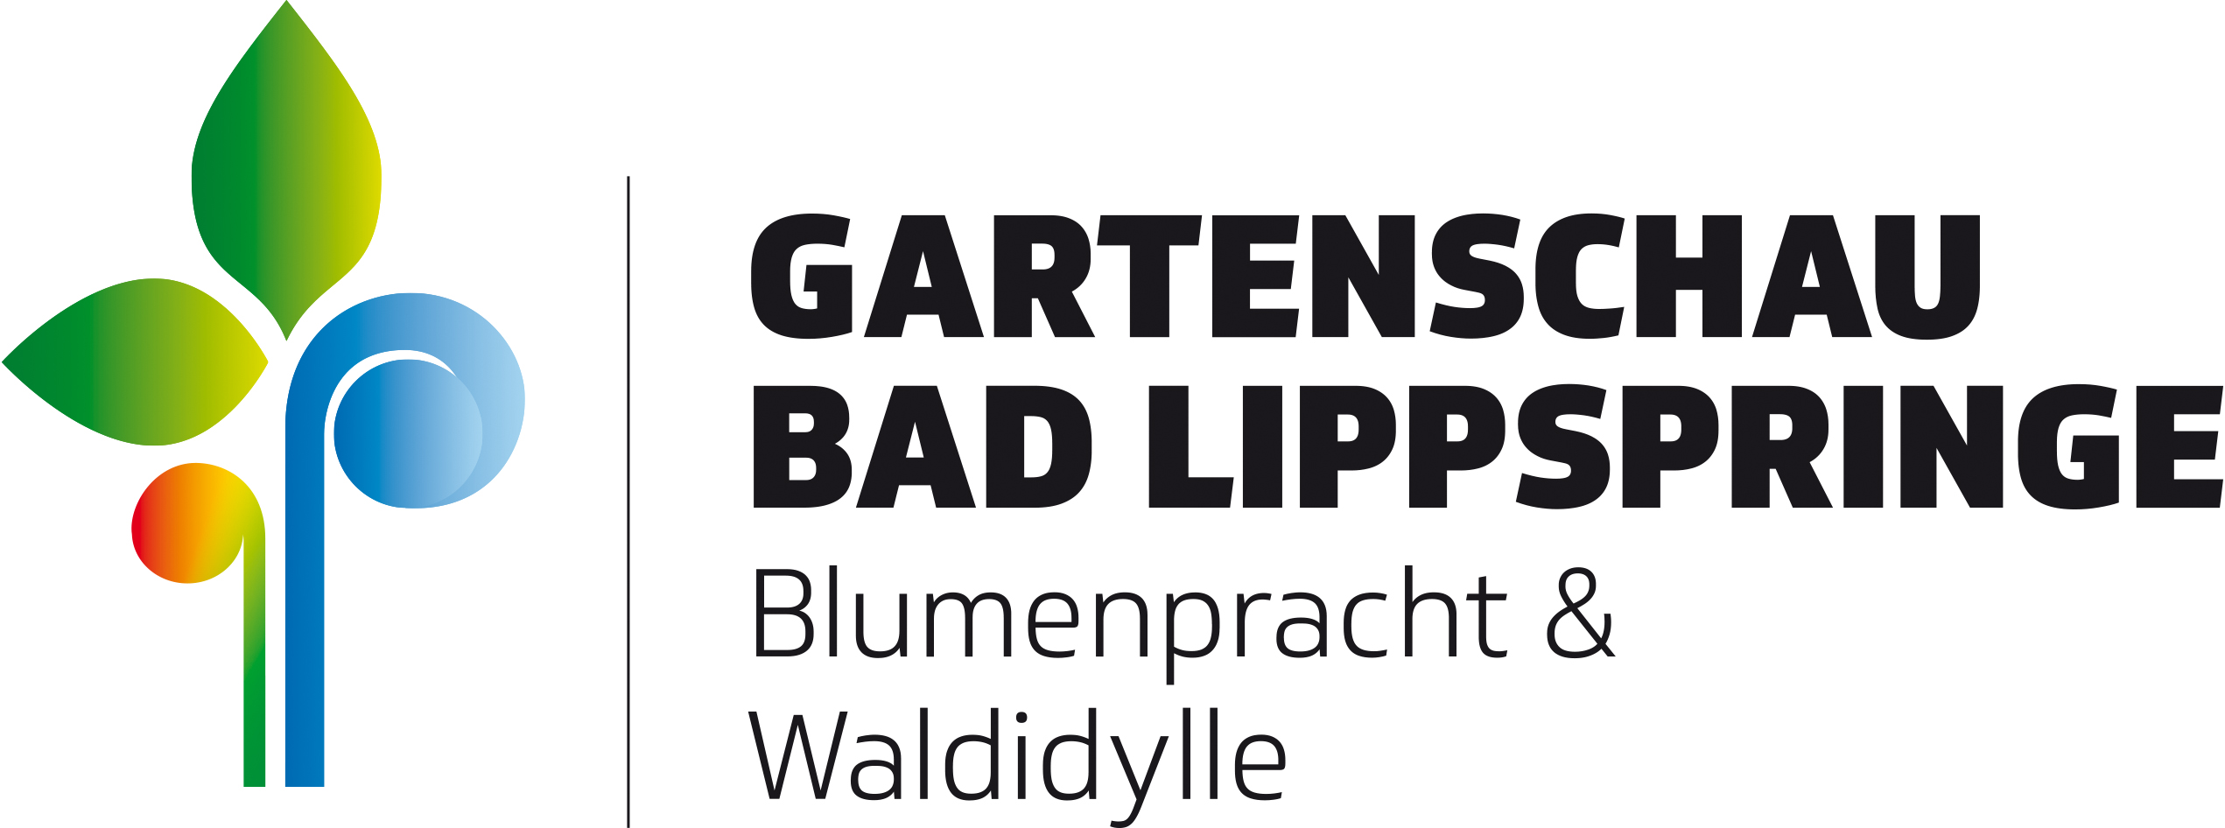

Medieninformation 61/2026

Bad Lippspringe, 19.10.2026
Künstler schnitzen Riesenkürbisse in der Gartenschau
Familienfreundliche Veranstaltung am Sonntag, 19. Oktober, ab 11.00 Uhr
Am Sonntag, 25. Oktober, haben die ausgezeichneten Kolosse der Wiegemeisterschaft noch einmal einen großen Auftritt in der Gartenschau Bad Lippspringe: Beim Riesenkürbis-Schnitzen können die Besucherinnen und Besucher live erleben, wie fingerfertige Künstler beeindruckende Figuren und Motive gestalten. Für Jahreskarten-Inhaber und Kinder bis einschließlich 17 Jahre ist der Eintritt wie gewohnt kostenfrei. Alle anderen zahlen 10,00 Euro für das Tagesticket.
Von 11.00 bis 17.00 Uhr schnitzen zwei Künstler an der großen Promenade filigrane Kunstwerke in die Riesenkürbisse. Während des Schnitzens sind die Besucherinnen und Besucher jederzeit herzlich eingeladen, ihnen dabei über die Schulter zu schauen und mit ihnen ins Gespräch zu kommen.
Darüber hinaus sorgen weiterhin elf imposante Kürbisskulpturen zum Thema Feuer sowie das kostenfreie Kürbisquiz und das Kürbisschnitzen für Kinder gegen Gebühr in Höhe von 6,00 Euro für Begeisterung bei Groß und Klein. Abwechslungsreiche Wald-Spielplätze, der deutschlandweit einzige Grüffelo Pfad sowie Kürbis-Leckereien in der Gartenschau-Gastronomie runden das familienfreundliche Angebot ab.
Nähere Informationen zum Kürbisfestival gibt es online unter www.gartenschau-badlippspringe.de.

Kontakt:

Gartenschau Bad Lippspringe GmbH
Matthias Hack – Pressesprecher
Sabrina Düsenberg – Öffentlichkeitsarbeit
Telefon: 0 52 52 / 26-185
E-Mail: sabrina.duesenberg@bad-lippspringe.de

